11.05.20г. 14 группаПР. История
Тема урока. Политическое развитие стран Европы и Америки в 19 веке.
Страны Европы после наполеоновских войн. После поражения Наполеона в ряде стран Европы пытались восстановить порядки, существовавшие в XVIII в. Однако эти попытки были обречены на провал. Стремление к переменам вызывало новую волну революций. В 20-х гг. XIX в. произошли неудачные революции в Испании, некоторых итальянских государствах. Нарастала борьба народов Балканского полуострова против османского ига.
Режим Реставрации во Франции также оказался непрочным. В 1830 г. там произошла революция, совершенная противниками режима Бурбонов. Королем стал Луи Филипп из родственной Бурбонам Орлеанской династии, тесно связанный с банковскими кругами. Власть нового короля была ограничена конституцией. В том же году произошла революция в Бельгии, которая отделилась от Голландии и стала независимым государством.
Новые государства Америки. В Америке, которая была первой поделена между европейскими странами, первой начинается и деколонизация — процесс освобождения колоний.
Вслед за североамериканскими колониями Британии борьба за свободу охватывает Южную и Центральную Америку. В 1791 г. в западной части острова Гаити, принадлежавшего Франции, вспыхнуло восстание рабов-негров. После долгой борьбы с французами, англичанами и испанцами восставшие под руководством Ф.-Д.Туссен-Лувертюра в 1801 г. создали свое государство на всем острове. В 1804 г. Гаити добилось полной независимости.
Ослабление Испании в результате наполеоновских войн вызвало провозглашение в 1810 г. независимых государств в Латинской Америке. Правда, затем испанцам удалось восстановить свою власть всюду, кроме будущей Аргентины. В 1815 г. восстания в испанских колониях вспыхнули вновь. Повстанческие армии во главе с Симоном Боливаром и Хосе Сан-Мартином вели успешные бои с испанцами. К 1825 г. в Латинской Америке возникло около десяти независимых государств. Отделилась от Португалии и Бразилия.
Революции 1848—1849 гг. в Европе. В 1848 г. началась серия революций в Европе. Толчком для них вновь послужили события во Франции.
Причины революции:
Заговоры тайных обществ, вооруженные восстания сопровождали все время правления короля Луи Филиппа (1830— 1848).
Экономический кризис середины 40-х гг., неурожай и ошибки властей привели к открытому выступлению оппозиционных сил.
22 февраля 1848 г. члены тайных революционных обществ, поддержанные массой парижан, взялись за оружие. Правительство было свергнуто, король бежал. Во Франции провозгласили республику.
Во Франции в июне 1848 г. произошло восстание парижских рабочих, подавленное войсками. В декабре 1848 г. президентом Франции был избран племянник Наполеона Луи Бонапарт. В 1852 г. в результате совершенного ранее (декабрь 1851 г.) государственного переворота, установившего режим диктатуры, он стал императором Наполеоном III.
Вскоре революция перекинулась на другие страны. Вооруженные восстания прокатились по Германии, Италии (там выступления начались даже раньше, чем во Франции). Помимо свержения феодальных правителей революционеры стремились к объединению своих стран. Зашаталась и империя Габсбургов. Но если революционные выступления в Вене были довольно быстро подавлены, то революция в Венгрии приняла затяжной характер. Восставшие сформировали правительство, объявили о низложении с венгерского престола династии Габсбургов и начали войну против австрийцев. Венгерские войска капитулировали в 1849 г. после вступления в войну по просьбе австрийского императора русской армии. Вскоре Австрия пошла на расширение прав Венгрии.
Эволюция политической системы Великобритании. В Англии благодаря маневрированию правительства удалось избежать революции. Еще в 1832 г. была проведена избирательная реформа, расширившая круг лиц, имевших право голоса на выборах в парламент. В 30 — 40-е гг. XIX в. развертывается чартистское движение за введение всеобщего избирательного права. Чартисты в основном применяли мирные средства борьбы (сбор подписей и подача их в парламент), однако происходили демонстрации, стачки и даже восстания. Чартистам не удалось полностью добиться своих целей, но избирательные права англичан постепенно расширялись.
Объединение Италии и Германии. Коренными для Италии и Германии оставались вопросы объединения. В Италии, разделенной на восемь государств, центром объединения стало Сардинское королевство (Пьемонт), где существовал конституционно-парламентский строй. Главным противником единства Италии была Австрия, имевшая там большие владения. В результате совместной с Францией войны с Австрией к Пьемонту в 1859 г. отошла Ломбардия. Вскоре Национальные собрания мелких государств Центральной Италии приняли решения о присоединении к Сардинскому королевству. К нему же отошла часть Папской области. Решающим событием стал поход в 1860 г. тысячи добровольцев во главе с революционером Джузеппе Гарибальди против Неаполитанского королевства. В 1861 г. большая часть Италии была объединена под властью сардинского короля Виктора Эммануила. В 1866 г. после войны с Австрией к Италии отошла Венецианская область. В 1870 г. итальянские войска заняли Рим.
Объединение Германии происходило под главенством Прус- сии, во главе которой с 1862 г. фактически стоял канцлер Отто Бисмарк. Он заявил, что расширение границ Пруссии будет решаться не речами, а «железом и кровью». Победы в войнах с Данией (1864) и Австрией (1866) привели к образованию Северо-Германского союза. В 1870 г. Пруссия и другие немецкие государства разгромили Францию, где была провозглашена республика. В 1871 г. в оккупированном немцами Версале было объявлено о создании Германской империи во главе с прусским королем Вильгельмом I.
Гражданская война в США.
1861-1865 гг. - Гражданская война в США.
В XIX в. США быстро расширяли свою территорию. У Франции была куплена Луизиана, у Испании захвачена Флорида. В 30 — 40-е гг. XIX в. у Мексики в результате войны отобрали Техас, Калифорнию и другие территории (2,3 млн км2 ). Шел также захват индейских земель. Образовывались новые штаты.
На севере США стремительно развивалась промышленность, основой сельского хозяйства стали фермерские хозяйства. На юге основой экономики являлись крупные плантационные хозяйства, в которых руками темнокожих рабов выращивались хлопок, табак, сахарный тростник, рис. После изобретения хлопкоочистительной машины выращивание хлопка стало очень выгодным, что вело к росту эксплуатации. В северных штатах ширилось движение против рабства, но в южных штатах росло сопротивление его отмене. Движение за отмену рабства в США получило название аболиционизм. Чтобы сохранить поддержку населения, администрация Линкольна добилась принятия в мае 1862 г. закона о гомстедах, которого давно требовали фермеры. Закон предоставлял любому желающему право на приобретение гомстеда — участка земли площадью 64 гектара.
После победы на президентских выборах Авраама Линкольна, кандидата Республиканской партии, выступавшей против рабства, шесть южных штатов (позже к ним присоединились еще пять) в 1861 г. отделились от США и создали свое государство — Конфедерацию.
Конфедерация – форма государственного устройства, при которой централизованная власть отвечает лишь за дипломатию и оборону, а все вопросы внутренней политик решаются на местах.
Президентом конфедерации был избран один из рабовладельцев Д. Дэвис (1808-1889). Столицей стал город – Ричмонд (штат Виргиния).
Между США и Конфедерацией началась Гражданская война, которая привела к большим жертвам. 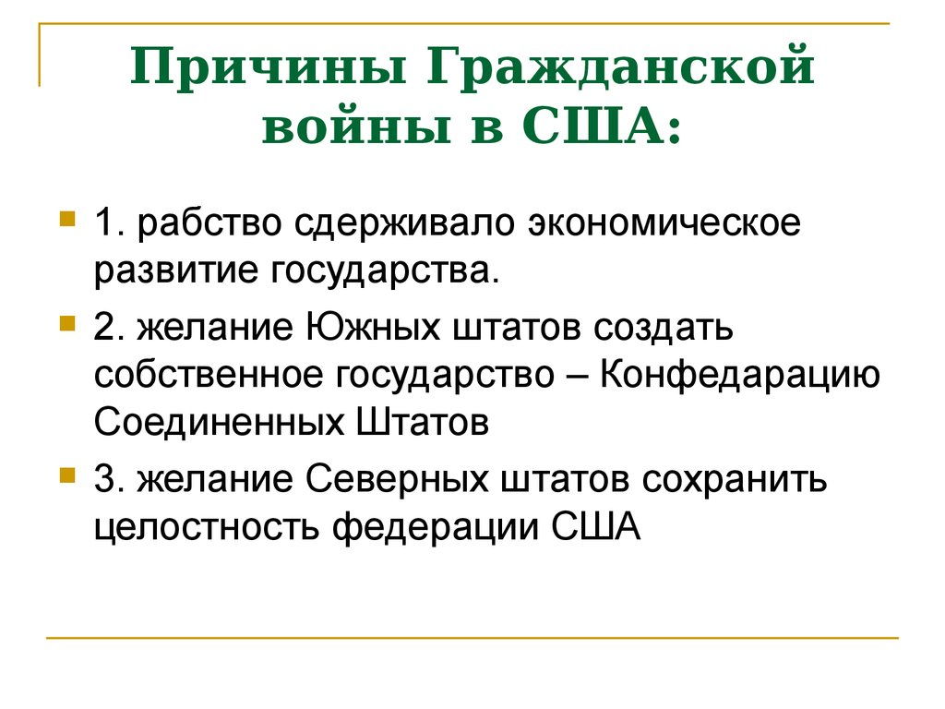
Первоначально северяне терпели поражения, хотя их силы намного превосходили силы южан. Перелом в ходе войны произошел только после перехода к опустошительным рейдам федеральной армии по южным штатам, а также отмены с 1863 г. рабства без выкупа. В апреле 1865 г. армия Конфедерации капитулировала
В ходе войны в 1862 г. был принят закон, по которому любой гражданин США или эмигрант, желающий принять гражданство США, достигший 21 года и не воевавший на стороне южан, мог получить большой участок земли. Через пять лет эта земля переходила в собственность переселенца, приступившего к ее обработке. Так в США был решен аграрный вопрос.
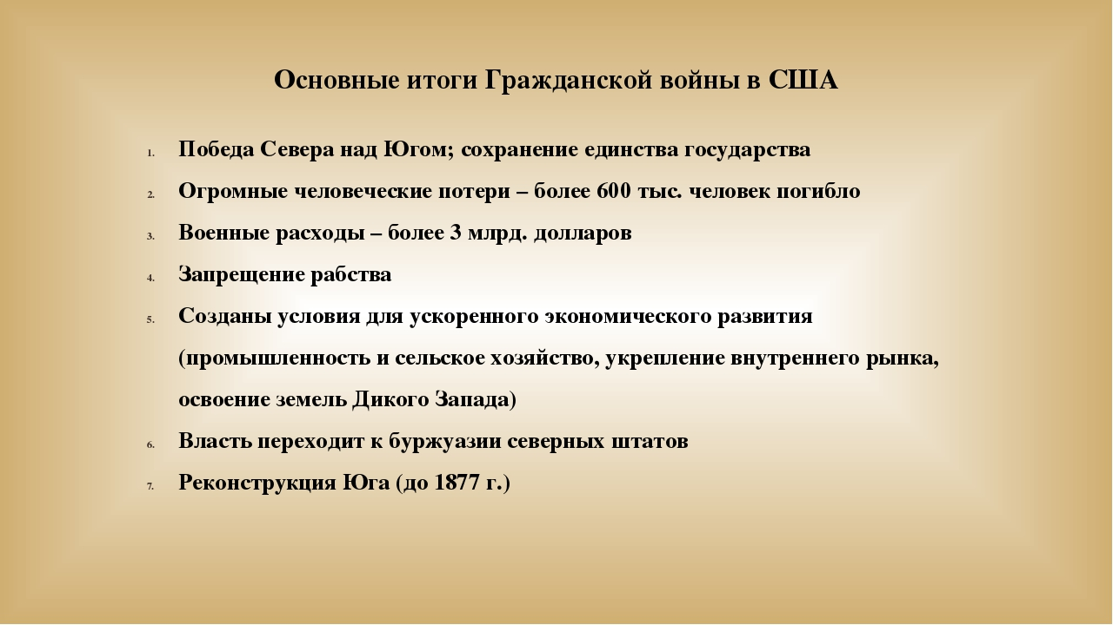
После окончания Гражданской войны первоначально власть в южных штатах оставалась в руках прежних правительств, стремившихся сохранить старые порядки. Подобную политику поддерживал и президент Эндрю Джонсон, сменивший убитого через пять дней после капитуляции южан Линкольна. Другого мнения придерживались радикальные круги Республиканской партии. Они добились введения в южные штаты войск, лишения активных участников войны гражданских прав. Началась Реконструкция Юга. Была принята 14-я поправка к Конституции США о предоставлении гражданских прав чернокожим американцам. Только на условиях принятия этой поправки южные штаты вновь могли войти в состав США. После отказа южных штатов ратифицировать 14-ю поправку органы власти в них были насильственно реорганизованы под контролем федерального правительства и Союзных лиг, созданных Республиканской партией.
В годы Реконструкции в штатах Юга развивались промышленность, торговля, изменилась система образования. Вместе с тем был нанесен удар по традиционному образу жизни населения. Пришли в упадок плантации. Ограбление южан, насилие и террор, которым они подвергались в те годы, оставили неизгладимый след в народной памяти.
На президентских выборах 1876 г. ни кандидат Республиканской партии, ни кандидат Демократической партии не набрали необходимого большинства. В обмен на признание президентом своего кандидата (Р. Б. Хейс) республиканцы согласились на вывод федеральных войск из южных штатов.
ВОПРОСЫ И ЗАДАНИЯ
1. Какова была обстановка в Европе после окончания наполеоновских войн?
2. Почему и как образовались независимые государства в Латинской Америке?
3. В чем были причины революций 1848 —1849 гг. в странах Европы? Каковы были последствия этих революций? Как вы думаете, почему революции произошли почти во всех странах Европы?
4. Расскажите о причинах, ходе и результатах Гражданской войны в США.

11.05.20г. 14 группа ПР. История.
ПРАКТИЧКЕСКАЯ РАБОТА ПО ИСТОРИИ НА ТЕМУ: ГРАЖДАНСКАЯ ВОЙНА В США.
Задание №1. Назовите причины гражданской войны в США.
Задание №2. Что такое конфедерация? Для чего она образовалась?
Задание №3.Заполнение сравнительной таблицы.
 | Южные штаты | Северные штаты
Цели войны
Участники войны
Название армии
Руководители военных действий
Политическая партия, поддержавшая армию
Активность во время войны (участие в сражениях), результат
Степень оснащенности армии
Итоги войны и их признание воюющими сторонами
Задание №4. Тест.
1. Что такое гомстеды:
а) участки, которые в США предоставлялись поселенцам бесплатно или на льготных условиях
б) территории, которые Испания уступила США
в) земли, принадлежащие плантаторам Юга
2. Улисс Грант и Роберт Ли:
а) аболиционисты
б) военачальники
в) президенты США
3. Главной задачей Гражданской войны в США было:
а) уничтожение феодальных пережитков
б) расширение границ на западе
в) уничтожение рабства и сохранение единства США
4. Что относится к требованиям аболиционистов в США:
а) немедленное запрещение рабства
б) запрещение распространения рабства на западные земли
в) принятие рабочего законодательства
5. Что не относится к требованиям аболиционистов в США:
а) немедленное запрещение рабства
б) оба варианта верны
в) запрещение распространения рабства на западные земли
6. В южных штатах США в отличие от северных:
а) отсутствовало помещичье землевладение
б) использовался труд рабов
в) развивалось фермерское хозяйство
7. Фермерским называется такое хозяйство, в котором:
а) используется труд зависимых крестьян
б) используется ручной труд
в) используется наемный труд и продукция производится на продажу
8. В южных штатах США в отличие от северных:
а) развивалось фермерское хозяйство
б) использовался труд рабов
в) отсутствовало помещичье землевладение
г) начался промышленный переворот
9.Движение за отмену рабства в США получило название:
а) аболиционизм б) расизм в)протекционизм г) протекционизм
10. Основатель республиканской партии в США, выступал за отмену рабства, в 1860 г. был избран президентом США:
а) Д.Дэвис б) А.Линкольн в)Роберт Ли г) Дж.Рокфеллер

